|  |  |  |  |
| --- | --- | --- | --- |
| **D U B E N** | | | |
| pondělí | dle domluvy | Cesta ke zdravé rodině – přímá pomoc rodinám, 739 246 008 | |
| pondělí | 8 - 12 | Volná herna | |
| úterý | dle domluvy | Konzultační a informační středisko v Srdíčku – základní individuální poradenství a zprostředkování poradenství v oblasti prorodinných služeb, 608 000 181, dasatrnkova@seznam.cz | |
| třetí úterý  v měsíci | 10 - 12 | Klub pro rodiče se zdravotně znevýhodněnými dětmi - 739 246 008 | |
| Středa, pátek  ( pátky volný program) | 8 - 12 | Klub pro rodiče a děti - 739 246 019 | |
| **3. 4.** | **Ptáčku jak zpíváš** |
| **10. 4.** | **Velikonoční tradice** |
| **17. 4.** | **Zajíčkova nadílka** |
| **Pátek 19. 4.** | **ZAVŘENO *svátek*** |
|  |  | **24. 4.** | **Pampeliškový den** |
|  | | | |
| středa | 14 - 17 | Mezigenerační setkávání v Srdíčku - 739 246 019 | |
| třetí čtvrtek v měsíci | 9-11 | Setkání věřících maminek – Blanka Hájková, 733 754 143 | |
| pátek | 8 - 12 | Klub pro rodiče a děti - 739 246 019 | |
| pátek | pro předem objednané | Laktační poradenství - 739 246 019 | |
| **M I M O Ř Á D N É A K C E - D U B E N 2 0 1 9** | | | |
| 9. 4. | 8-15:00 | **Jarní dětská burza,** zámek Konice, příjem věcí: 8.4. 8.00-16:00 v Mc Srdíčko, tel. 739246019 | |
| 17. 4. | od 9:30 | **Zajíčkova nadílka** | |
| 18. 4. | 9 – 14:30 | **Velikonoční dílna v zámecké galerii,** *pořádá MC Srdíčko ve spolupráci s MěKS Konice* | |
| 24. 4. | od 10:00 | **Rodičovská beseda na téma vývoj a podpora dětského zraku**  **lektorka Petra Navrátilová, Dis.**, *instruktorka stimulace zraku, Raná péče Olomouc* | |

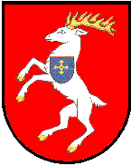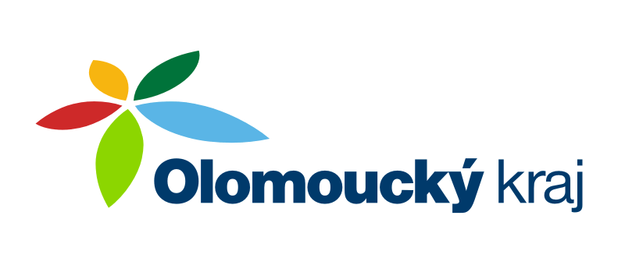



**Aktivity projektu "Rodina od A až do Z"**

jsou finančně podpořeny z dotačního programu MPSV Rodina

z dotačního titulu OL Kraje Podpora prorodinných aktivit a z dotace Města Konice